Тема 1.14.

Пермогорская роспись

Задание: 1. Прочти и запомни Виды орнаментов северодвинских росписей, особенности пермогорской росписи, основные сюжеты, основные цвета пермогорской росписи.

2.Выполни практическую работу, описанную в конце текста.

Виды орнаментов северодвинских росписей:

- Геометрический, растительный, зооморфный, орнитоморфный, антропоморфный.

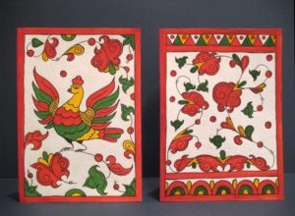

История данной росписи берет свое начало в Архангельском крае, а точнее происходит из Пермогорья – группы деревень Красноборского района под общим необычным названием Мокрая Едома.
Главными цветами, используемыми в данной технике рукоделия, выступают красный, а также зеленый и желтый. Иногда мастера используют и кобальтовый отттенок, а также немного золота. При этом в более ранних работах пермогорская роспись включала орнаменты, сделанные желтой охрой, насыщенно-бордовым и несколько приглушенным зеленым цветом.
Основные элементы пермогорской росписи
Достаточно сказать, что данные орнаменты присутствовали довольно часто в интерьере многих крестьян – такой техникой рисунков по дереву покрывали и прялки, и детские колыбельки, хлебницы и туески и многое иное. Зачастую пермогорские узоры соответствуют самому предмету росписи – на хлебницах показывали обед, на блюдах – большую рыбу или птицу, на колыбелях младенцев зачастую изображали птицу Сирин, а на коробах – семейную пару или единорогов, охотников и ткачих. Свободное поле заполняли орнаментом из листьев и геометрических мотивов.
Домашний оберег
Зачастую пермогорская роспись по дереву также сопровождалась и соответствующими текстами-пожеланиями. Так, к примеру, на колыбели младенца - надпись о долголетии и здоровье, просьба расти на радость друзьям и родным и быть гордостью и опорой собственным родителям. А вот на миске можно было встретить подпись такую: с одной стороны - «Неси», с другой – «Не плещи», и многие иные добрые и зачастую с ноткой юмора фразы и высказывания.
Основными составляющими орнаментами и узорами пермогорской росписи служат трилистник, цветы и ягоды. На волнистую линию многие мастера наносили все эти элементы в произвольной последовательности, заполняя пустующие места отдельным цветком или ягодой. Несколько реже пермогорская роспись изображала человека или птицу, домашнее животное, отдавалось предпочтение все же растительному элементу.
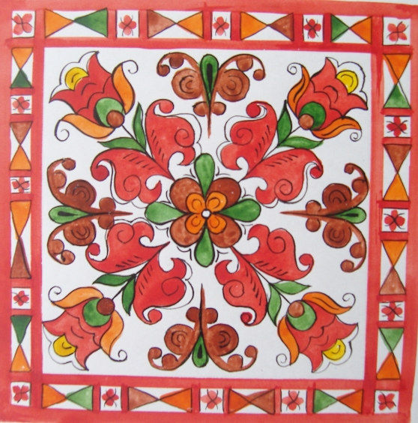
Главные моменты пермогорской росписи
Пермогорская роспись пестрила символом благополучия – деревом, состоящим из двух веток, произрастающих из земли и украшенных трилистниками. На ветвях дерева счастья мастера зачастую «рассаживали» чудесных птах. Особым вниманием пользовался символ счастья в орнаменте, как птица Сирин. Ее очень часто содержит пермогорская роспись. Птица Сирин представляла собой изображение в пояс и формировалась в виде геометрического орнамента - в итоге получался своего рода медальон. Изначально сам узор Сирин был символом темных сил, и ему противопоставлялась в пермогорской росписи птица Гамаюн как доброе начало в мире.
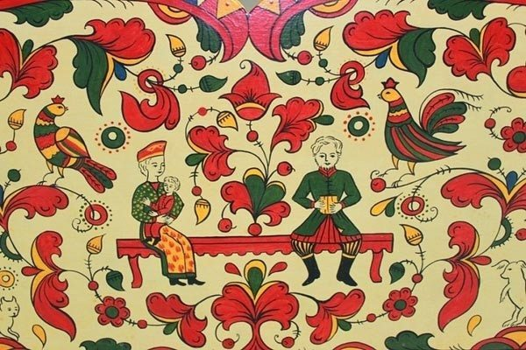
Наравне с растительными орнаментами были достаточно популярны и сценки из повседневной жизни. Так, на прялках можно было встретить ткачих или прядильщиц за работой, коляску с парой лошадей и купцом, сценки чаепития. Одновременно с ними на предметах обихода изображали кошку – символическое изображение семейного уюта и где-то даже домового. Как правило, сам орнамент формировали на предмете обихода в несколько уровней. Так, на первом уровне орнамента располагали девушек – ткачих или прядильщиц, сидящих под окном, и, как правило, их расписывали в желтых и зеленых цветах и, главное, в шахматном порядке. Далее располагали сценки семейного чаепития и выезда на лошадях, а уже самый верхний ярус в обязательном порядке завершали изображением крыши, которую венчали птица Сирин или лев, иногда грифон, несколько реже единорог. Если предмет обихода расписывался в два уровня, внизу располагали ситуацию из жизни, верхний же уровень занимала сама птица Сирин.
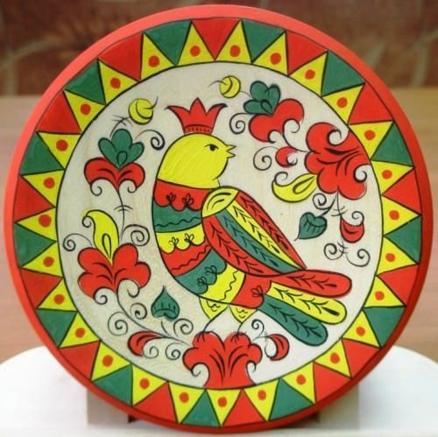

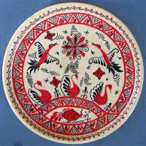

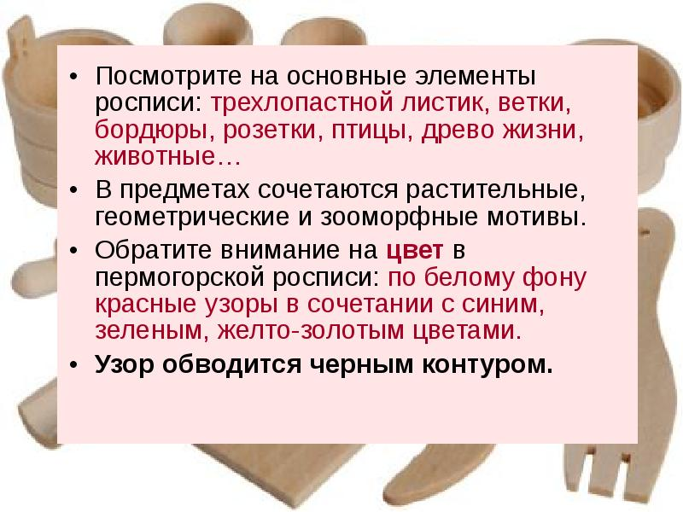

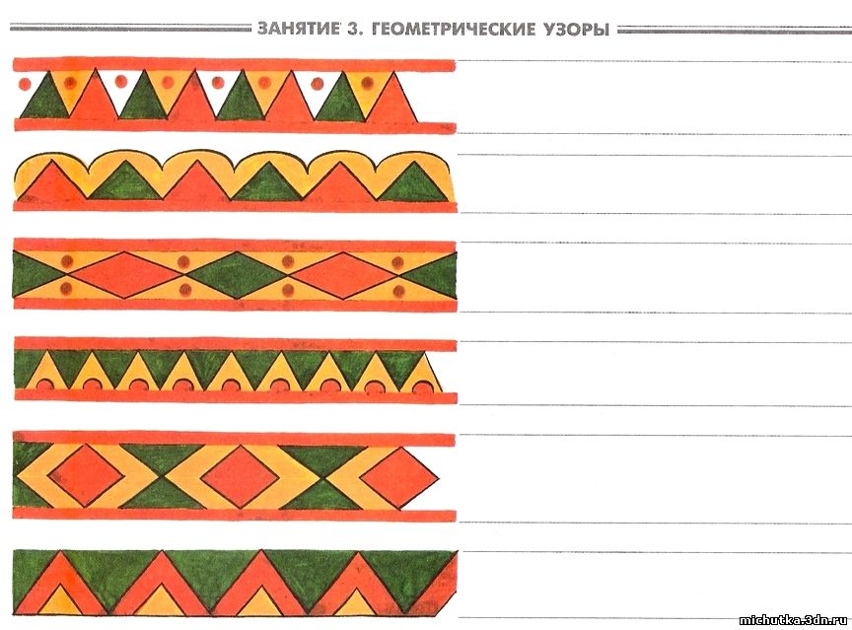
Самостоятельная работа:

Задание: 1.Выполнение творческой композиции с применением пермогорской росписи на деревянной доске.

Материал: гуашь. Формат А- 4.
Цели: 1) Знать приемы цветового решения орнаментальных композиций.
2) Уметь выполнять узор в цвете.
Методические рекомендации по самостоятельной работе:
1. Рассмотрите орнаментальные узоры пермогорской росписи. Обратите внимание на сочетания цветов в орнаменте.
2. Нарисуйте на формате А4 деревянную доску любой формы в цвете.
3. Продумайте каким орнаментом вы украсите доску. Образцы орнамента можно использовать из таблицы «Геометрические узоры».
4. Выполните орнамент в цвете.
5.Обведите элементы тонкой черной линией.

